**REPORT PROGETTO GAMS**

**ESERCIZIO 2**

DESCRIZIONE

L’isola per la gestione dell’energia ha a disposizione tre bacini J1, J2, J3 (fiume) che alimentano due turbine delle centrali idroelettriche con un flusso d12 e d23.

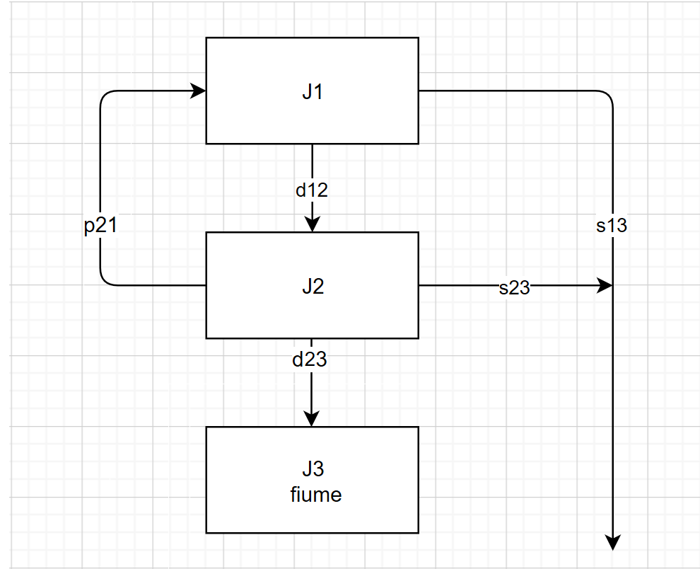

Inoltre, dispone delle seguenti centrali termoelettriche: a carbone, a ciclo combinato, a turbogas e a gasolio.

L’obiettivo è riuscire a fornire l’apporto di energia necessario all’isola con il minor costo totale possibile. Quindi avremo una funzione di costo da minimizzare e dei vincoli funzionali che garantiscano che venga prodotta la quantità di energia richiesta. I costi verranno calcolati seguendo l’ipotesi che i costi di produzione dipendano linearmente dalla potenza prodotta.

Inoltre, verrà chiesto di valutare l’investimento per una pompa p21 per il trasporto di acqua dal serbatoio a valle J2 a quello a monte J1.

Con s13 e s23 sono indicati gli sfori (spurghi) che in caso di forti piogge o altri apporti naturali fa defluire l’acqua direttamente al fiume.

La serie storica corrisponde a istanti temporali di due ore, in totale con dodici intervalli si copre la giornata.

**PUNTO A**

PUNTO A) – VARIABILI DECISIONALI

V(Bacino,t) Volume

P(Impianti,t) Potenza

Q(Flusso,t) Flusso (Portata)

PUNTO A) – MODELLO MATEMATICO

min z = CostoPotenza + CostoFlussi

s.t.

V(‘J1’,t)= V(‘J1’,t-1) + ApportiNaturali(t,’J1’) - Q(‘d12’,t) - Q(‘s13’,t) ∀t/t>1

V(‘J2’,t)= V(‘J2’,t-1) + ApportiNaturali(t,’J2’) + Q(‘d12’,t) - Q(‘d23’,t) - Q(‘s23’,t) ∀t/t>1

V(Bacino,'0') = Bacini(Bacino, 'Vin')

|  |  |
| --- | --- |
|  |  |

V(Bacino,'12') = Bacini(Bacino, 'Vfin')

P(Impianti,'0') = Centrali(Impianti, 'P0')

P(Impianti,t) - P(Impianti,t-1) <= Centrali(Impianti, 'RampUp') ∀t/t>1

P(Impianti,t-1) - P(Impianti,t) <= Centrali(Impianti, 'RampDown') ∀t/t>1

CostoPotenza = ∑ (Impianti,t)P(Impianti,t)*Centrali(Impianti,'CM')

Q(Flusso,'0') = 0

CostoFlussi= ∑ (Flusso,t)Condotte(Flusso,’CostoOM’)*Q(Flusso,t)

Carico(t,'Car') <= ∑ImpiantiP(Impianti,t)+ ∑ FlussoCondotte(Flusso,’EnergyCoeff)*Q(Flusso,t) ∀t/t>1

PUNTO A) – ANALISI OUTPUT OTTENUTI

Il costo totale è **Z = 258716.441**. In seguito, rappresentiamo il volume dei bacini, la potenza generata dagli impianti termoelettrici e i flussi delle turbine.

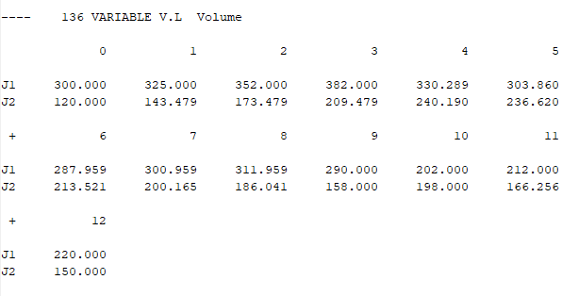

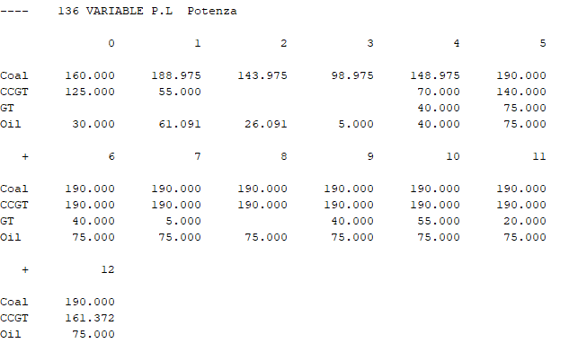

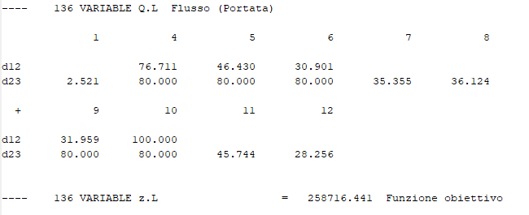

Notiamo che nonostante la convenienza economica nell’usare l’impianto idroelettrico, la limitazione di avere il volume finale fissato a Vfin non permette di usare tutta l’acqua presente; gran parte dell’energia richiesta viene quindi coperta dagli impianti termoelettrici.

Non si attivano gli sfori (spurghi) chiamati s13 e s23 perché non si eccede mai il volume massimo con gli apporti naturali a disposizione. Infatti, se ad esempio si ponesse l’apporto naturale di J1 all’istante t1 pari a 300 (a causa di una forte pioggia per esempio) si avrebbe uno spurgo s13 di 100 nell’istante t1.

Osservando l’andamento della potenza notiamo che:

* Dal t5 fino a t12 le centrali Coal e Oil sono al massimo della capacità perché sono il modo più conveniente per produrre energia (costo marginale minore).
* Negli istanti t2 e t3 non viene prodotta energia idroelettrica da nessuna delle due turbine questo perché vi è poca domanda di energia in quel periodo della giornata ed è quindi sufficiente quella prodotta da Coal e Oil.
* Il volume finale è fissato, quindi l’impianto idroelettrico non può usare tutta l’acqua subito ma viene usata quando le termoelettriche non riescono a soddisfare la richiesta (raggiungono il limite o sono limitate dalla rampa), ossia nelle ore con più energia richiesta.
* Da t4 a t5 sono quasi tutte alla massima capacità gli impianti termoelettrici, sempre considerando le rampe tra istanti successivi.

**PUNTO B**

PUNTO B) – MODELLO MATEMATICO

Vengono modificate rispetto al punto A le seguenti equazioni:

V(‘J1’,t)= V(‘J1’,t-1) + ApportiNaturali(t,’J1’) - Q(‘d12’,t) - Q(‘s13’,t) + Q(‘p21’,t) ∀t/t>1

V(‘J2’,t)= V(‘J2’,t-1) + ApportiNaturali(t,’J2’) + Q(‘d12’,t) - Q(‘d23’,t) - Q(‘s23’,t) - Q(‘p21’,t) ∀t/t>1

Sono stati aggiunti i flussi della pompa p21.

PUNTO B) – ANALISI OUTPUT OTTENUTI

Il costo totale risulta essere **Z = 257170.902**.

Che risulta più conveniente rispetto al punto A di 258716.441 - 257170.902 = **1545.539**‬

Quindi se l’investimento della pompa costa di meno di 1545 è conveniente farlo, infatti il costo totale verrebbe minimizzato.

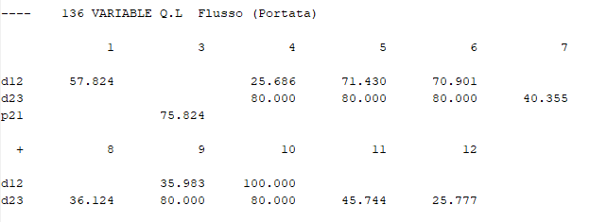

La pompa nell’istante t3 viene usata per portare circa 76 mila metri cubi d’acqua dal bacino J2 al bacino J1; ciò ha permesso di usare la turbina D12 anche nell’istante di tempo t1 a differenza del punto A.

**PUNTO C**

PUNTO C) – MODELLO MATEMATICO

Abbiamo aggiunto la seguente equazione:

P('Oil','1') + P('Oil','2') + P('Oil','3') = 0

Facendo scorrere tutte le possibili combinazioni di tre istanti temporali successivi.

PUNTO C) – ANALISI OUTPUT OTTENUTI

Abbiamo calcolato le 10 possibili combinazioni dei tre istanti di tempo successivi per fare l’intervento di manutenzione sulla centrale Oil. Per ogni combinazione abbiamo calcolato il costo totale:

1-3 : Z = 259161.649

2-4: Z = 261402.315

3-5: Z = 263603.053

4-6: Z = 265046.972

5-7: Z = 264344.389

6-8: Z = 265185.013

7-9: 🡪 Infeaseble con questi dati siccome non riesce a soddisfare la domanda con altri impianti

8-10: 🡪 Infeaseble con questi dati siccome non riesce a soddisfare la domanda con i altri impianti

9-11: 🡪 Infeaseble con questi dati siccome non riesce a soddisfare la domanda con i altri impianti

10-12: 🡪 Infeaseble con questi dati siccome non riesce a soddisfare la domanda con i altri impianti

Il minimo è nell’intervallo 1-3 e risulta quindi più conveniente fare la manutenzione della centrale termoelettrica Oil in questi istanti temporali. Il risultato non è sorprendente visto che la centrale Oil dall’istante t5 in poi viene sempre usata al massimo e invece negli istanti precedenti al t5 non è molto usata.

Analizzando il caso di manutenzione negli istanti da 1 a 3, il mix energetico risulta:

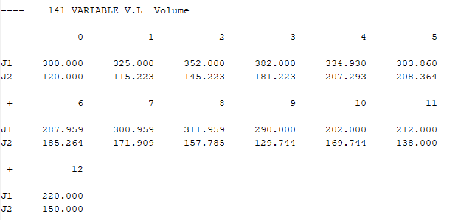

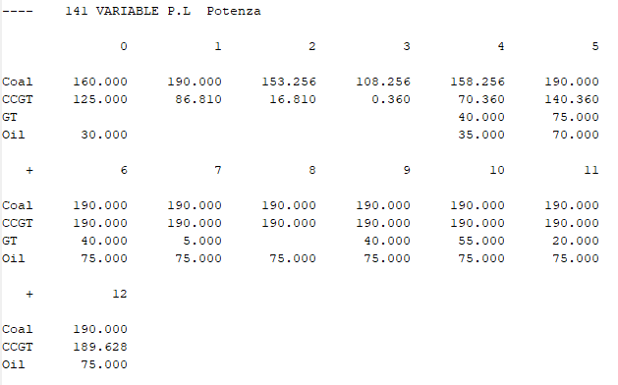

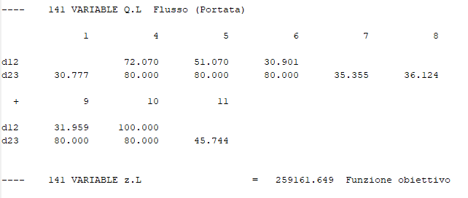

Come si può vedere l’impianto Oil resta fermo negli instanti t1, t2, t3. Nel nuovo mix per fornire l’energia richiesta la centrale GT mantiene lo stesso mix del punto A.

Le centrali di Coal, CCGT e l’impianto idroelettrico sopperiscono alla mancanza di energia prodotta da Oil in quegli istanti temporali.

Analizzando il costo notiamo che inevitabilmente è aumentato data l’impossibilità di usare energia proveniente dalla centrale Oil (molto conveniente) per tre istanti temporali consecutivi.

259161.649 - 258716.441= 445 🡪 Costo aggiuntivo

**PUNTO D**

PUNTO D) – VARIABILI DECISIONALI

V(Bacino,t) Volume

P1(Impianti, t) Potenza base

P2(Impianti,t) Potenza espansione

Q1(Flusso, t) Flusso (Portata) base

Q2(Flusso, t) Flusso (Portata) espansione

QEspansa(Flusso) Capacità di flusso espansa della turbina (giornalmente)

PEspansa(Impianti) Capacità di potenza espansa dell'impianto (giornalmente)

Abbiamo diviso la potenza in P1 (potenza base) e P2 (potenza espansa). Con lo stesso ragionamento abbiamo diviso i flussi in Q1 (flusso base) e Q2 (flusso espanso). Inoltre, useremo due variabili chiamate PEspansa e QEspansa che indicano di quanto fare l'espansione giornaliera che sarebbe il valore massimo di quanto P2 e Q2 possono variare nella giornata.

I costi dell’espansione della potenza di ogni impianto e delle turbine idroelettriche sono costi unitari giornalieri: per questo motivo abbiamo usato le variabili PEspansa e QEspansa per decidere di quanto espandere in quella giornata (ovviamente con annessi i bound per ogni periodo). Quindi durante i blocchi della giornata si potrà decidere se usare o meno la capacità espansa fino al livello di espansione fatto.

PUNTO D) – MODELLO MATEMATICO

La funzione di costo rimane:

min z = CostoPotenza + CostoFlussi

Vengono modificate le seguenti equazioni:

V('J1',t)= V('J1',t-1)+ApportiNaturali(t,'J1') - (Q1('d12',t) + Q2('d12',t)) - (Q1('s13',t) + Q2('s13',t))

V('J2',t) =V('J2',t-1)+ApportiNaturali(t,'J2') + (Q1('d12',t) + Q2('d12',t)) - (Q1('d23',t) + Q2('d23',t)) - (Q1('s23',t) + Q2('s23',t))

(P1(Impianti,t) + P2(Impianti,t)) - (P1(Impianti,t-1) + P2(Impianti,t-1)) <= Centrali(Impianti, 'RampUp')

(P1(Impianti,t-1) + P2(Impianti,t-1)) - (P1(Impianti,t) + P2(Impianti,t)) <= Centrali(Impianti, 'RampDown')

P1(Impianti,'0') = Centrali(Impianti, 'P0')

P2(Impianti,t) <= PEspansa(Impianti)

Q1(Flusso,'0') = 0 ;

Q2(Flusso,t) <= QEspansa(Flusso)

CostoFlussi = ∑(Flusso,t) (Q1(Flusso,t) + Q2(Flusso,t))*Condotte(Flusso,'CostoOM')) + ∑Flusso QEspansa(Flusso)*Condotte(Flusso,'CostoEspansione')

CostoPotenza=∑ (Impianti,t)(P1(Impianti,t) + P2(Impianti,t))*Centrali(Impianti,'CM') +∑Impianti PEspansa(Impianti)*Centrali(Impianti,'CostoEspansione')

Carico(t,'Car') <= ∑Impianti (P1(Impianti,t) + P2(Impianti,t)) + ∑Flusso Condotte(Flusso,'EnergyCoeff')* (Q1(Flusso,t) + Q2(Flusso,t))

PUNTO D) – ANALISI OUTPUT OTTENUTI

Il costo totale è **Z = 248894.830**. Notiamo che la possibilità di espandere sia la capacità delle condotte sia la potenza termoelettrica abbassa il costo totale rispetto al punto precedente.

In particolare, 258716.441 - 248894.830 = 9821.611‬ 🡪 Risparmio in termini di costi

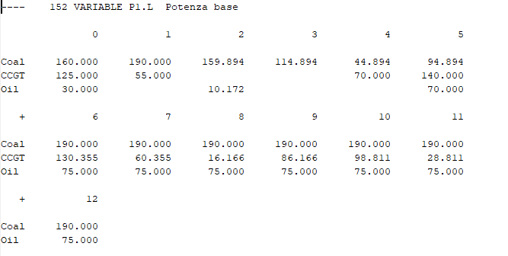

Come si può vedere l’impianto GT non è stato mai usato a causa degli alti costi di produzione.

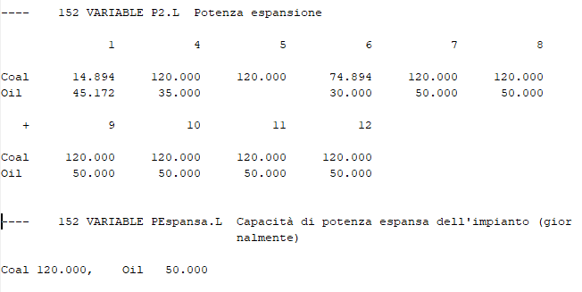

Come si può vedere dalle potenze vengono espanse Coal, Oil: questo perché hanno costi di produzione bassi rispetto agli altri impianti. Per questi due impianti termoelettrici conviene quindi pagare un sovraprezzo affinché possano continuare a produrre energia.

Interessante notare che Coal, nonostante l’alto costo di espansione pari a 20, venga espanso al massimo perché nella visione generale l’energia aggiuntiva prodotta porta lo stesso a una minimizzazione della funzione di costo.

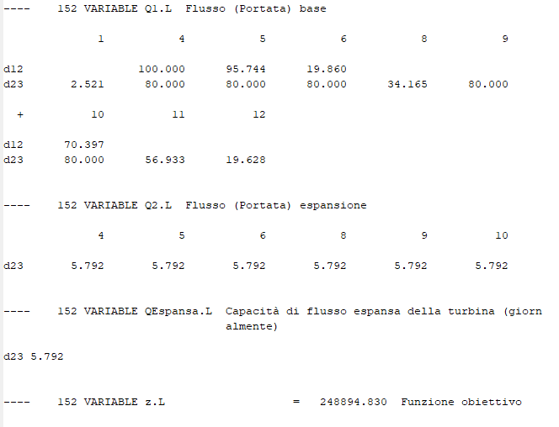

Analizzando i due impianti idroelettrici si può notare che soltanto il flusso d23 viene espanso fino a 5,792 mila metri cubi d’acqua e viene sfruttato a pieno solo in 6 istanti temporali. Il motivo è che il volume finale fissato pone un limite all’utilizzo degli impianti idroelettrici che non possono espandere troppo la capacità delle condotte altrimenti si troverebbero con troppo poco volume di acqua da non rispettarne il vincolo sul volume finale.

**PUNTO E**

PUNTO E) – MODELLO MATEMATICO

Viene aggiunto il seguente vincolo:

∑Impianti(P1(Impianti,t)+P2(Impianti,t))*Centrali(Impianti,'Coeff CO2')) -∑Impianti(P1(Impianti,'0')+ P2(Impianti,'0'))*Centrali(Impianti,'Coeff CO2')) <= 2500

Somma delle emissioni di CO2 nell’arco della giornata (togliendo t0).

Nel calcolo delle emissioni di CO2 usiamo solo i tempi da 1 a 12 senza considerare il tempo iniziale 0 che si presuppone sia di un'altra giornata.

PUNTO E) – ANALISI OUTPUT OTTENUTI

Il costo totale è **Z = 284811.456**.

Notiamo che il costo è decisamente aumentato rispetto al punto D. In particolare, si ha un aumento di costo di : 284811.456 - 248894.830 = 35916.626 🡪 Costo aggiuntivo

Questo perché siamo costretti a produrre energia con metodi che fanno meno emissioni di CO2 ma che sono più costosi. Tuttavia, essendo l’impianto idroelettrico soggetto al vincolo di volume finale da rispettare la soluzione viene trovata usando ancora gli impianti termoelettrici, non valutando più solamente il costo di produzione ma anche il rispetto del vincolo sulla CO2. Ecco spiegato il motivo del molto utilizzo dell’impianto GT e dall’istante t5 in poi il mancato utilizzo dell’impianto Coal.

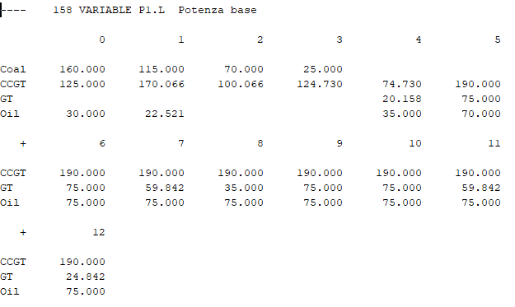

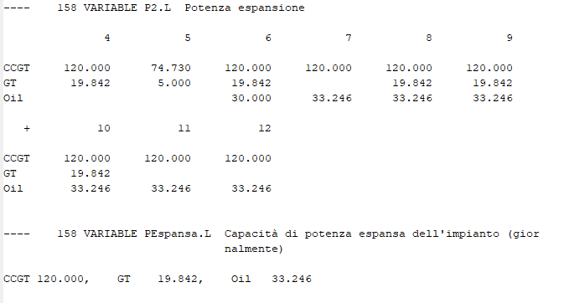

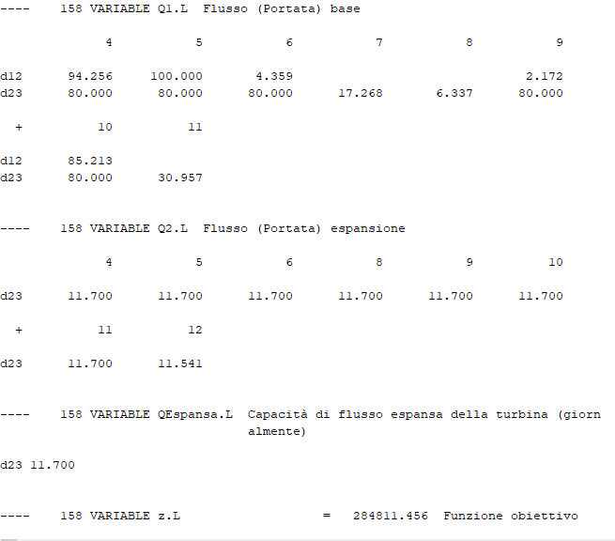

**PUNTO F**

PUNTO F) – VARIABILI DECISIONALI

Abbiamo inoltre:

EInstallata1 Capacità eolica installata giornalmente (0-200 MW)

EInstallata2 Capacità eolica installata giornalmente (200-500 MW)

ProdEolica(t) Produzione eolica effettiva

PUNTO F) – MODELLO MATEMATICO

Abbiamo modificato/aggiunto le seguenti equazioni:

min z = CostoPotenza + CostoFlussi + CostoEolica

s.t.

ProdEolica(t) = (EInstallata1 + EInstallata2)*ProducibilitaEolica(t,'High') ;

PDecurtata(t) = (EInstallata1 + EInstallata2) - ProdEolica(t) ;

CostoEolica = EInstallata1*120 + EInstallata2*180 ;

Carico(t,'Car') <= ∑Impianti (P1(Impianti,t) + P2(Impianti,t)) + ∑Flusso Condotte(Flusso,'EnergyCoeff')* (Q1(Flusso,t) + Q2(Flusso,t)) + ProdEolica(t)

PUNTO F) – ANALISI OUTPUT OTTENUTI

L’installazione della capacità eolica in MW è giornaliera ed ha un costo giornaliero equivalente unitario in base a:

* 120 €/MW per i primi 200 MW installati
* 180 €/MW per ogni unità di capacità addizionale, dai 200 MW ai 500 MW

La produzione eolica non produce inquinamento quindi non influisce sull’upper bound di CO2.

Analizziamo i tre casi di producibilità eolica in base alle condizioni metereologiche favorevoli o meno (presenza di vento bassa, media, alta):

**CASO LOW:**

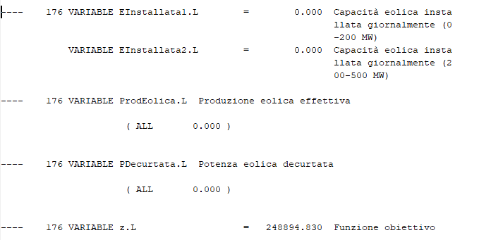

Non si installa nessun impianto eolico: costano troppo in relazione alla producibilità eolica veramente bassa dovuta al poco vento. La funzione obiettivo non cambia rispetto al punto D. Abbiamo quindi un costo totale **Z = 248894.830**.

**CASO MEDIUM:**

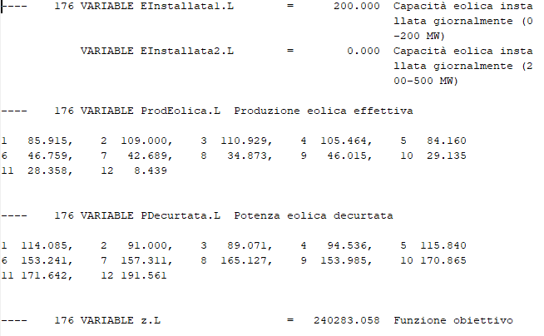

Si installano solo 200 MW al costo di 120 €/MW; visto che siamo in una condizione meteo intermedia non è proficuo installare altra capacità al costo di 180 €/MW.

Il costo totale è diminuito. 248894.830 - 240283.058 = 8,611.772 🡪 Risparmio

**CASO HIGH:**

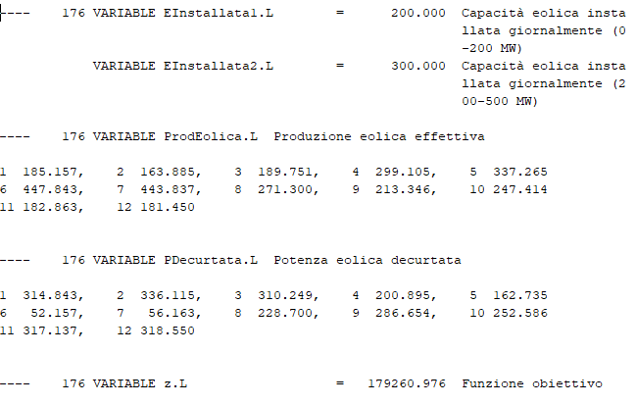

Si installano 200 MW al costo di 120 €/MW e 300 MW al costo di 180 €/MW.

Il costo totale è notevolmente diminuito.

248894.830 - 179260.976 = 69,633.854 🡪 Risparmio

Produrre eolico è estremamente vantaggioso con un vento forte come in questo caso.

**PUNTO G**

PUNTO G) – MODELLO MATEMATICO

Viene aggiunto il seguente vincolo:

∑Impianti(P1(Impianti,t)+P2(Impianti,t))*Centrali(Impianti,'Coeff CO2')) -∑Impianti(P1(Impianti,'0')+ P2(Impianti,'0'))*Centrali(Impianti,'Coeff CO2')) <= 2500

Somma delle emissioni di CO2 nell’arco della giornata (togliendo t0).

Nel calcolo delle emissioni di CO2 usiamo solo i tempi da 1 a 12 senza considerare il tempo iniziale 0 che si presuppone sia di un'altra giornata.

PUNTO G) – ANALISI OUTPUT OTTENUTI

Analizziamo i tre casi di producibilità eolica in base alle condizioni metereologiche favorevoli o meno (presenza di vento bassa, media, alta):

**CASO LOW:**

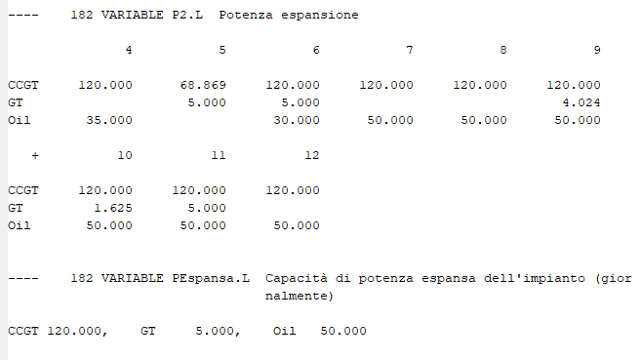

Vengono espanse CCGT, GT, Oil.

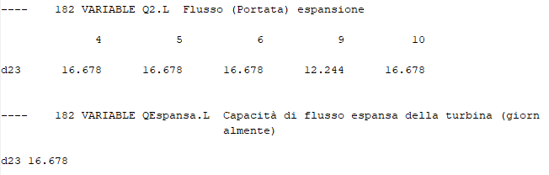

Viene espanso il tubo d23 fino a 16,678 mila metri cubi d’acqua di portata.

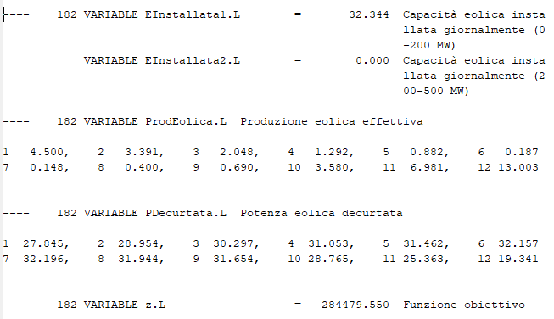

Dato la poca producibilità eolica legata al meteo si è installato solo 32 MW circa di impianto eolico. Notiamo che confrontando con il punto F in cui la producibilità eolica nel caso LOW era tutta a zero qui si inizia a usarla seppur in poca quantità. Il motivo è che la produzione eolica non produce CO2 quindi non è limitata dal vincolo di 2500 tonnellate massime di produzione di CO2 da non superare.

**CASO MEDIUM:**

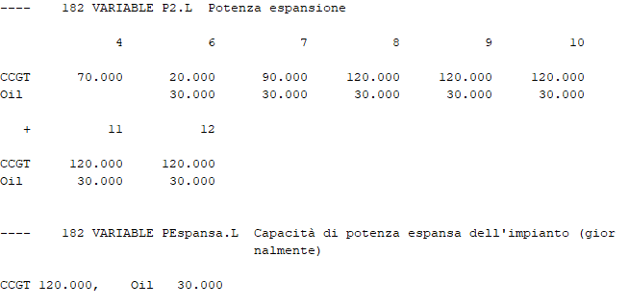

Vengono espanse CCGT, Oil, le più convenienti.

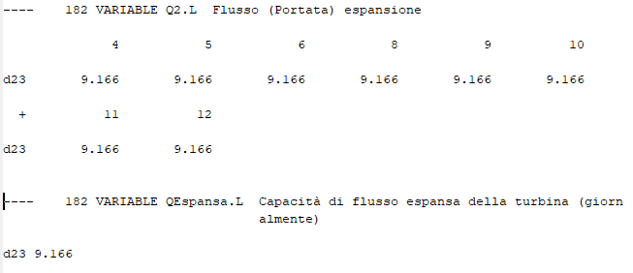

Viene espanso il tubo d23 fino a 9,166 mila metri cubi d’acqua di portata.

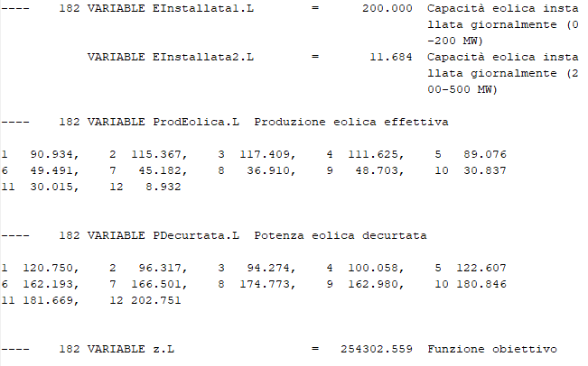

Viene installato circa 211 MW di impianto eolico, poco più di 200 MW valutando che fino a un certo punto è profittevole il costo dell’investimento da 180 €/MW.

**CASO HIGH:**

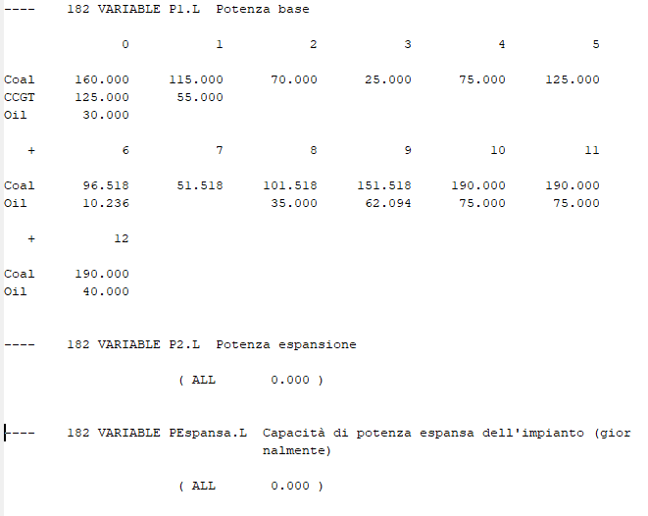

Come si può vedere non sono necessarie le espansioni per gli impianti termoelettrici.

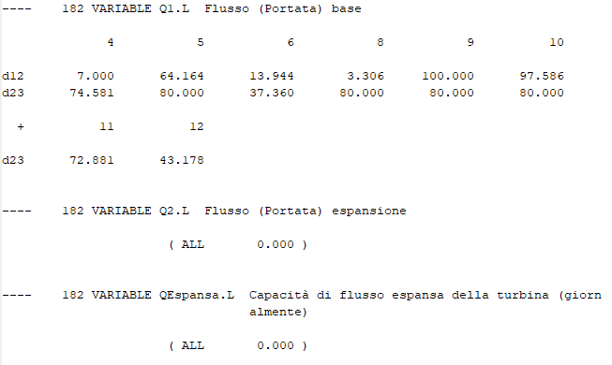

Allo stesso modo non sono necessari nemmeno espansioni per i flussi delle turbine.

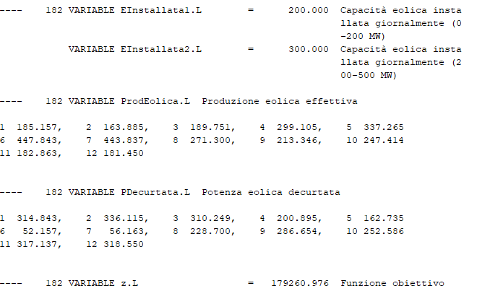

Gli impianti eolici sono sfruttati al massimo grazie anche al forte vento e producono gran parte dell’elettricità dell’isola. Essendo l’energia fornita dall’eolico, GT non produce mai e anche CCGT produce solamente in t1 e t2 per poi non essere più utilizzato l’impianto.